Тема: ПОБЕДА методист ЦМСС ДНВ Мишина И.Г.
(Наследие Победы как возможность самоидентификации и осознания своей миссии в условиях современного мира)
Целевая аудитория: учащиеся 10-11 классов Продолжительность:1 час 30 мин (2 урока)
«Память - носитель образа Великой Победы
может передаваться и быть востребованным
только одухотворёнными наследниками субъектами.»
Кусмарцев М.Б.

Цель: Осознание своего личного участия в наследовании Победы через осмысление внутренней борьбы и пробуждения чувства памяти в условиях современного мира
Задачи: Актуализировать чувство уважения к истории Отечества; побудить к осознанию ответственности за историческую память и ее наследование через личное переживание
Создать условия для получения личностно значимого опыта; осмысления значения духовной составляющей во внутренней и внешней борьбе в ходе знакомства с предлагаемыми материалами.
Создать ситуацию для осознания духовных смыслов и ценностных приоритетов, значения веры в сбережении ценностей и традиции единения народа, подвижничестве военного времени.
Создание учебной ситуации межличностной коммуникации учащихся для взаиморазвития.
Оборудование: Листы А-4, мультимедиа, фрагменты текста, маркеры, стикеры по числу участников.
Организация пространства: Большая доска в аудитории, столы для размещения материалов и работы 4 групп
Ход мастерской: Деление на группы. Приветствие.
Правила: Уважение ко всем участникам. Право на ошибку. Безоценочность. Право на свою точку зрения. Слушать и слышать. Точное выполнение задач. В ходе работы вы можете делать записи на своем рабочем листе
I этап. Индукция. Актуализация личного опыта
1 шаг. Ассоциации. Произнесите слово «Победа». Что чувствуете, когда произносим ПОБЕДА? Назовите поочередно. (Записываем на доске)
Какие образы возникают, когда произносите ПОБЕДА? Какие ассоциации? Запишите на своем листе. Индивидуально.
2шаг. Работа в группе. Предъявите группе и обсудите ваши ассоциации. Выделите общее, значимое для вас, отразите на общем листе. Представьте образ аудитории.
3шаг. Социализация. Афиширование. Обсуждение представленного группами. Что для вас самое важное в созданных образах? (В чем сакральный, святой смысл?). (Ведущий выделяет общее, записывает озвученные образы на доске, либо выделяет, обводит в перечне, описании то с чем связывают образ Победы.)
II этап. Конструктор Обращение к новой информации
1шаг. Информация о потерях в войне (Текст распечатан)
А) Фронт. Людские потери. В 1988—1993 гг. коллектив военных историков под руководством генерал-полковника Г. Ф. Кривошеева провёл комплексное статистическое исследование архивных документов и других материалов, содержащих сведения о людских потерях в армии и на флоте. Итоговое число людских потерь в Великой Отечественной войне была впервые обнародовано в округлённом виде («почти 27 млн чел.») на торжественном заседании Верховного Совета СССР 8 мая 1990, посвящённом 45-летию Победы. Военнослужащие По данным Минобороны России безвозвратные потери в ходе боевых действий на советско-германском фронте с 22 июня 1941 г. по 9 мая 1945 г. составили 8 860 400 советских военнослужащих. Убиты — 5 226 800 чел.[19]Погибли от нанесенных ранений — 1 102 800 чел.
Погибли от различных причин и несчастных случаев, расстреляны — 555 500 чел. пропали без вести и попали в плен 3 396 400 военнослужащих (ещё около 1 162 600 были отнесены к неучтённым боевым потерям первых месяцев войны. Гражданское население- приблизительно в 13,7 млн человек. Итоговое число 13 684 692 чел. складывается из следующих составляющих: было преднамеренно истреблено на оккупированной территории и погибло в результате боевых действий (от бомбардировок, артобстрелов и т. п.) — 7 420 379 чел.
умерло вследствие гуманитарной катастрофы (голод, инфекционные болезни, отсутствие медицинской помощи и т. п.) — 4 100 000 чел.; погибло на принудительных работах в Германии — 2 164 313 чел.
Г) Тыл. Уничтожение культурных ценностей. В годы войны беспрецедентному варварскому опустошению подверглись центры и объекты культуры, национальные святыни. Среди них 427 разграбленных музеев, 1670 уничтоженных и поврежденных церквей, соборов, храмов, монастырей, синагог, сотни библиотек и архивов, 180 млн. украденных книг, 564 тыс. похищенных картин, скульптур и многое другое. Всего было уничтожено свыше 82 тысяч школ, около 2 тысяч высших и средних специальных учебных заведений, более 60 научно-исследовательских институтов, 44 тысячи Дворцов культуры и библиотек. Были осквернены и разграблены дома-музеи Л.Н. Толстого в Ясной Поляне, А.С. Пушкина в Михайловском, И.С. Тургенева в Спасском-Лутовинове, П.И. Чайковского в Клину.
Вопросы после прочтения: Что вы об этом думаете? Какие чувства возникли? (запишите на листе)
А зачем уничтожали музеи, монастыри? Разве они несли прямую угрозу? С какой целью? Немцы все просчитали. А в чем они просчитались? Чего не учли? У 3 рейха была философско-религиозная идея мирового господства, спланированная, идеологически выверенная. Почему не сработала?
2шаг.диалог. В блокадном Ленинграде физиологи из школы академика А.А. Ухтомского изучали энергетический баланс рабочих на оборонных заводах. Тот объем работы, которую они выполняли у станка, требовал намного больше энергии, чем содержалось в их рационе. В отчетах ученые писали, что эти рабочие «как будто получали энергию от какого-то источника в пространстве». Энергия духа позволяла им делать то, что позже будет названо подвигом тружеников тыла. Но откуда взялся этот дух?
Виктор Франкл – австрийский философ, психолог, нейрохирург выжил в концлагерях и помог спастись многим показывая, всегда важно иметь цель жизни, верить и оставаться человеком. Жизнь требовательна к нам каждую минуту. То как мы отвечаем на эти требования: дома, на работе, в обществе, в семье - и есть смысл нашей жизни, в каждом ее моменте. Духовная свобода человека – это смысл жизни и, умение и смелость совершать выбор, не изменяя совести. «Если у человека есть зачем, он вынесет любое как». Что пытались делать ленинградцы? Сохраняли в себе человека!
3 шаг. Демонстрация видеофрагмента под симфонию №7 Шостаковича
Разрыв. Информация о поведении русских на территории Германии
Вопрос: Почему так вели себя русские воины в германии, русские граждане на оккупированных территориях? Сострадание. Милосердие. Любовь выше ненависти.
1 шаг. Работа с визуальным образом. Рассмотрите фрагмент картины
Вопросы:1. Определите свое отношение к увиденному. Что переживает каждый изображенный, какие чувства? (ответы) 2. Что происходит? Кто эти люди?
3. На ваш взгляд, когда происходит действие картины? (ответы учащихся)
4. Как вы думаете, о чем может размышлять человек идущий на смерть? Задание (индивидуально): запишите на листе ваши мысли (3 минуты)
2 шаг.Стихотворение Александра Зацепы найдено в шинели солдата, погибшего в Великую Отечественную Войну в 1944 году. Предлагаю вам послушать стихотворение, написанное перед боем.
О чем мог говорить воин, идущий на смерть?
Послушай, Бог… Ещё ни разу в жизни с Тобой не говорил я,
Но сегодня мне хочется приветствовать Тебя.
Ты знаешь, с детских лет мне говорили, что нет Тебя. И я, дурак, поверил.
Твоих я никогда не созерцал творений.
И вот сегодня ночью я смотрел из кратера, что выбила граната,
На небо звёздное, что было надо мной.
И понял вдруг, любуясь их мерцаньем, каким жестоким может быть обман.
Не знаю, Боже, дашь ли Ты мне руку,
Но я Тебе скажу, и Ты поймёшь: Не странно ль, что среди ужаснейшего ада
Мне вдруг открылся свет, и я узнал Тебя?
А кроме этого мне нечего сказать, вот только, что я рад, что я Тебя узнал.
На полночь мы назначены в атаку, но мне не страшно: Ты на нас глядишь…
Сигнал. Ну что ж? Я должен отправляться. Мне было хорошо с Тобой.
Ещё хочу сказать, что, как ты знаешь, битва будет злая,
И, может, ночью же к Тебе я постучусь.
И вот, хоть до сих пор Тебе я не был другом,
Позволишь ли ты мне войти, когда приду?
Но, кажется, я плачу. Боже мой, Ты видишь, что со мной случилось,
Нынче я прозрел. Прощай, мой Бог, иду. И вряд ли уж вернусь.
Как странно… Но теперь я смерти не боюсь. <1944
Что вас удивило в этом стихотворении? Есть ли какие-то совпадения, пересечения с вашими записями?
Это пишет реальный, живой человек, почему исчез страх смерти? Есть такое выражение: «В окопах атеистов нет». Возвращение к картине, если не был опознан герой картины. Кому из изображенных на ваш взгляд могли принадлежать эти стихи?
3 шаг Предложить посмотреть на картину в другом формате. Обсудите в группе и дайте название картины? (представление по группам)
Название картины «Голгофа». О ком страдает идущий на казнь?
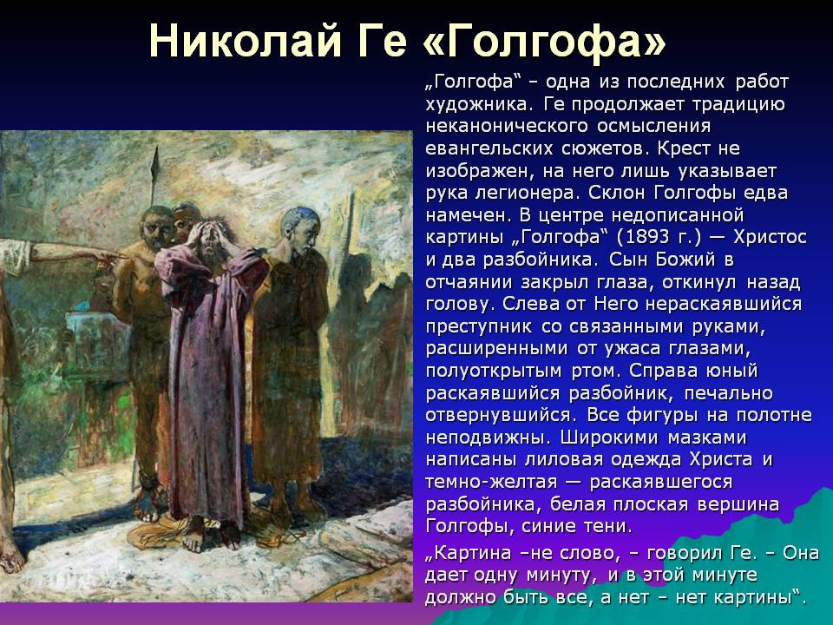
(В ожидании казни опять современник не нашего века. Он в убийце готов опознать образ Божий, лицо человека. Он готов ради нашей любви к эшафоту взойти не однажды. Только б душу твою сохранить. Что б хоть раз быть услышанным каждым…)
4 шаг. Предлагаю вам прочесть фрагмент обращения. (текст распечатан)
В последние годы мы, жители России, утешали себя надеждой, что военный пожар, охвативший едва не весь мир, не коснется нашей страны,…
Жалкие потомки врагов хотят еще раз попытаться поставить народ наш на колени пред неправдой, голым насилием принудить его пожертвовать благом и целостью родины, кровными заветами любви к своему отечеству.
Наши предки не падали духом и при худшем положении потому, что помнили не о личных опасностях и выгодах, а о священном своем долге перед родиной и верой, и выходили победителями. Отечество защищается оружием и общей готовностью послужить отечеству в тяжкий час испытания всем, чем каждый может… Всякий может и должен внести в общий подвиг свою долю труда, заботы и искусства. Вспомним неисчислимые тысячи простых православных воинов, безвестные имена которых русский народ увековечил в своей славной легенде о богатырях Илье Муромце, Добрыне Никитиче и Алеше Поповиче, разбивших наголову Соловья Разбойника. Они умирали, не думая о славе, они думали только о том, что родине нужна жертва с их стороны, и смиренно жертвовали всем и самой жизнью своей. Скажите, насколько оно современно? Кто мог написать это обращение? Предположите время написания. В чем вы чувствуете личную обращенность к вам? (можно процитировать из текста)
Подчеркните то, что для вас наиболее важно.
Автор послания Патриарший местоблюститель смиренный Сергий, митрополит Московский и Коломенский Москва 22 июня 1941 года
Задание: Посмотрите на ваши рабочие листы и тексты. Выпишите три слова. Выберите одно, наиболее значимое.
Рефлексия. Слово по кругу
Что дает возможность победы? В чем стержневая составляющая?
(одним словом)
Р.S. Хотелось бы, чтобы, пристегивая 9 мая Георгиевскую ленту на грудь, каждый из нас помнил, что она — символ нашего личного участия на поле боя, покрытое огнем и дымом. Сегодня это поле боя за историческую правду, за русский язык, за русские школы, за сохранение памяти Победы над фашизмом, которые ждут наших дел. От них сегодня зависит станут ли наши дети и внуки русскими по духу. Исчезнет дух победителей фашизма — исчезнет и праздничный обряд. Да и мы сами перестанем быть русскими.
Православный дух определяет небесное выше земного.

